**Подготовка к Демоэкзамену 2023**

# Вариант 6 (Школа Great Britain). Выполнение

При подготовленных данных хранящих в скрипте с данных для их импорта из скрипта необходимо создать БД: **Базы данных – Создать базу данных**

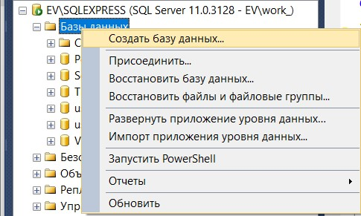

**Создать запрос** – перетащить файл со скриптом, в списке БД выбрать название своей БД

И нажать кнопку

**!**

**Выполнить**

Получим таблицы нашей БД с данными в некоторых таблицах

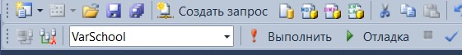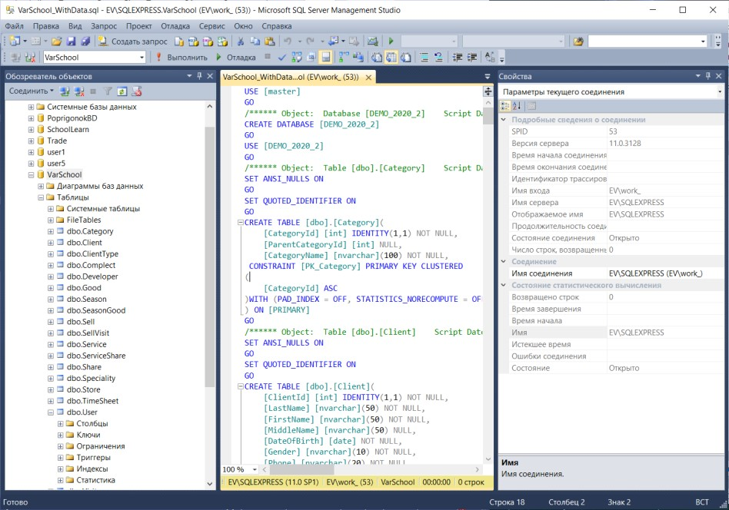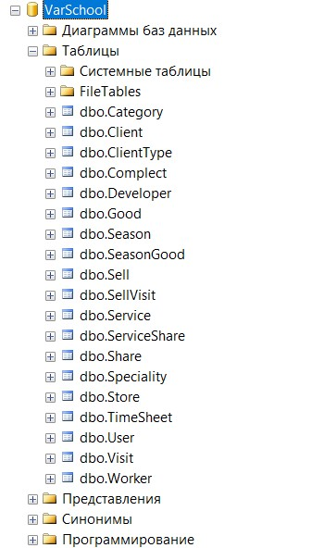

**Создание приложения**

1. Создайте проект WinForm с именем, например, *Var_School*

2. Добавьте к проекту папку (**ПКМ** по имени проекта – **Добавить – Создать папку…**)

**Forms** (для всех форм)

Перетащите Form1 в папку и переименуйте, например AdminWindow

# Подключение БД

Предварительно у вас должна быть создана БД

1. Выберите **Источник данных**/**Добавить новый источник данных**
2. Установите соединение с сервером, .

В качестве источника данных укажите **Microsoft SQL Server(SqlClient),**

имя сервера (можно выбрать из выпадающего списка после его нахождения), например, **.\SQLEXPRESS,**

база данных: имя вашей бд, например *Var_School*.

Нажмите **ОК**.

6

.

Проверьте

подключение

и

настройки. Поставьте флажок возле пункта

**Сохранить параметры**

**соединения**

в файл

**App.config**

.

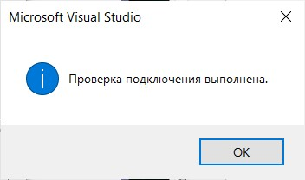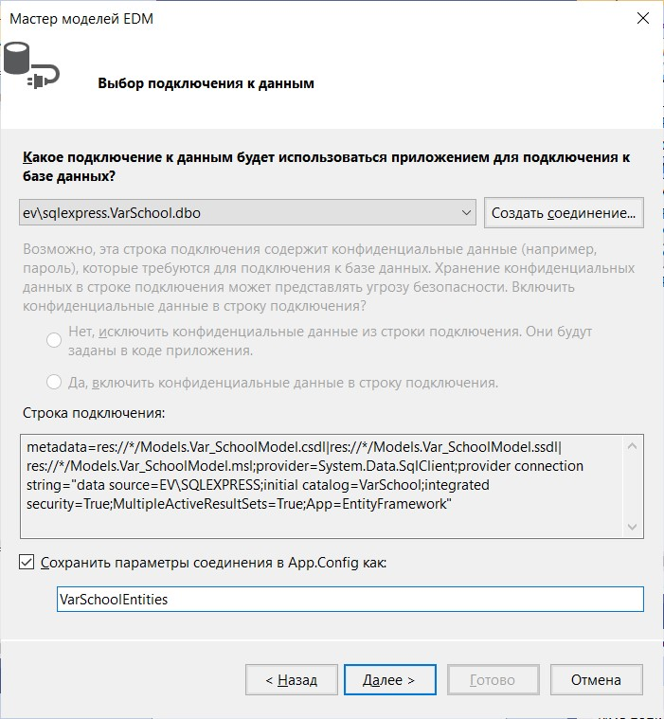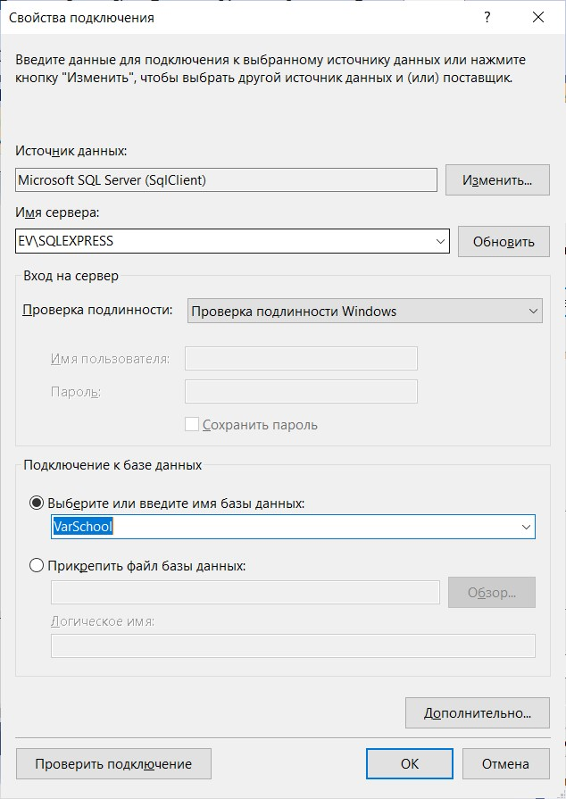

1. ***Выберите все таблицы бд***

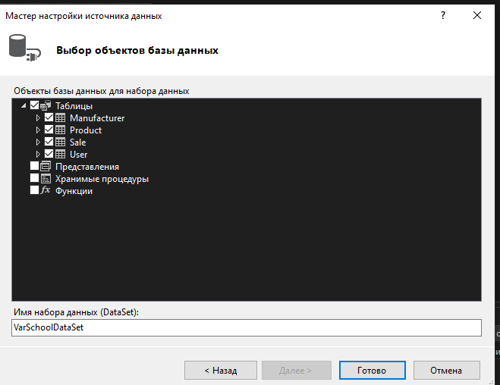

1. ***Добавим класс Connection, где сохраним строку подключения к бд. Строку подключения можно посмотреть в файле App.config***

***Примечание:*** *При подключении к удаленному ПК:*

* + *в качестве источника данных укажите Microsoft SQL Server(SqlClient),*
  + *имя сервера: IP-адрес сервера\SQLEXPRESS,*
  + *Проверка подлинности SQL Server*
  + *Задайте ваши имя пользователя и пароль.* ✓ *Выберите вашу БД*

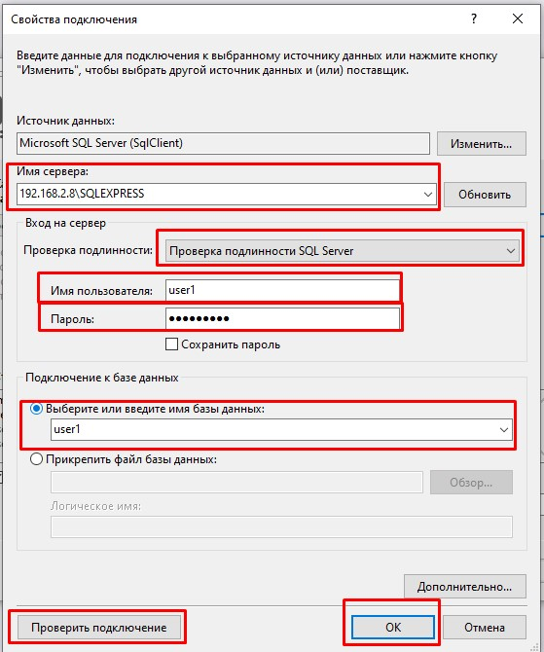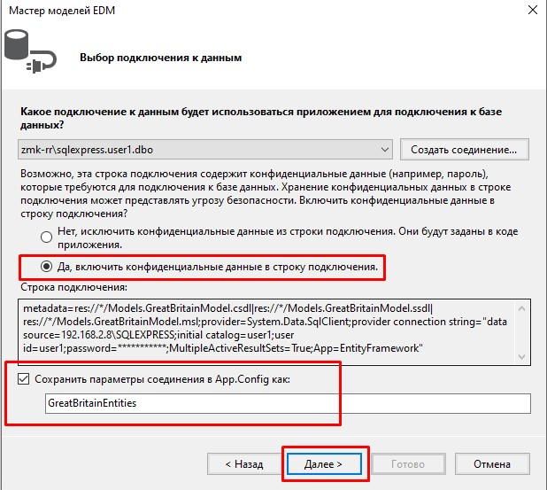

**Проектирование каркаса приложения.**

1. Добавим ресурсы: иконку и изображение.

Дважды щелкните левой кнопкой мыши по пункту **Properties**.

1. Выберите вкладку **Ресурсы**
2. Выберите Изображение. **Добавить ресурс\Добавить существующий файл**.

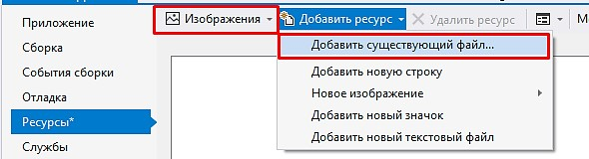

1. В папке **Общие ресурсы** выберите нужный файл и нажмите **Открыть**.

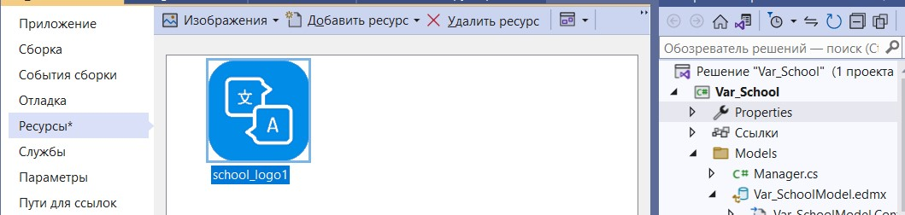

1. Аналогичным образом добавьте иконку

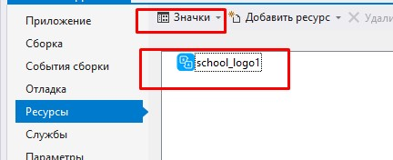

1. В обозревателе решений в папке **Resources** появятся данные файлы

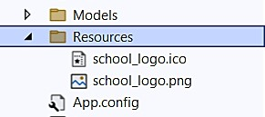

1. В обозревателе решений выделите каждый из файлов и измените свойство **Действие при сборке** на **Resource**

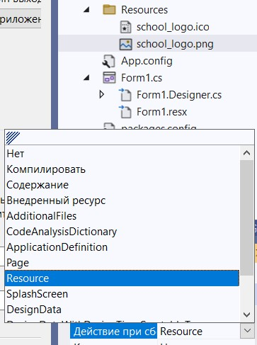

1. В Окне **Properties** выделите пункт **Приложение** и в качестве значка задайте иконку

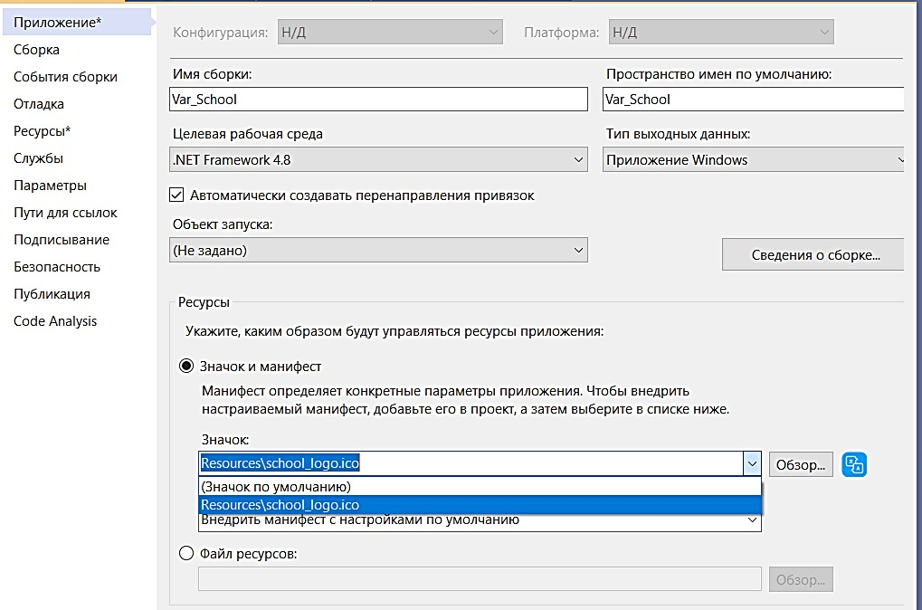

# Форма авторизации

1. Перейдем на форму, ***AdminWindow***.

2.Разработайте форму авторизации:

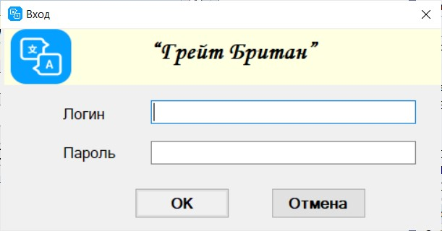

1. Изменить свойства формы:
   * **Icon** – выбрать наш значок, добавленный в **Ресурсы**
   * Значения **MaximizeBox**, **MinimizeBox = False**
   * **Text**
2. На форму добавить элементы:
   * **Panel** в верхней части формы, установить для него цвет
   * **PictureBox** и **Label** на **Panel**, изменить свойства изображения

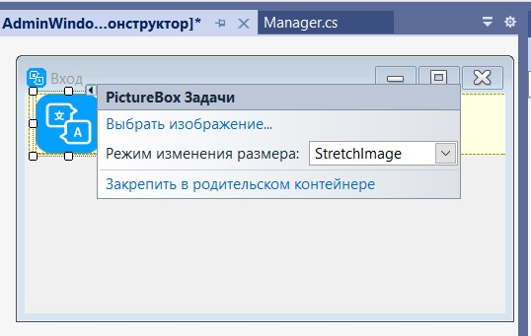

1. Добавить, настроить остальные элементы и дать им соответствующие имена:
   * тестовые поля - **TxtBoxLogin**, **TxtBoxPassword**
   * кнопки – **BtnOk**, **BtnCancel**
2. Для кнопок настроить свойство **DialogResult**. Для акцентирования кнопок измените свойства:

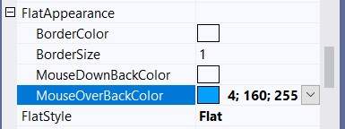

1. Можно также задать цвет кнопки при нажатии кнопки мыши на ней.
2. Заполните в БД таблицу User, например

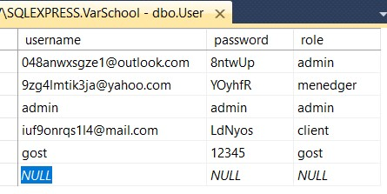

1. Файл программного кода **AdminWindow.cs**

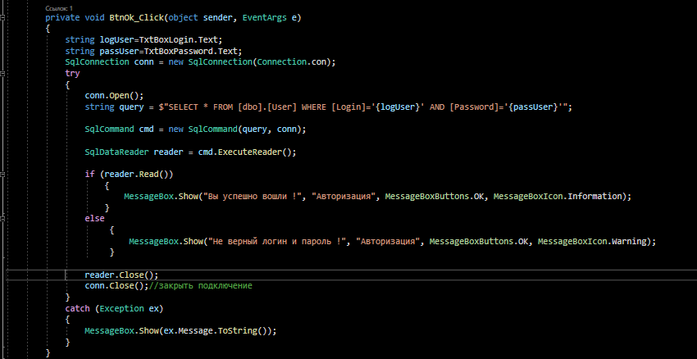

1. Проверьте работу.
2. А также установите обратную связь c пользователем при попытке закрытия приложения – дважды выберите для формы администрирования событие **FormClosing** и задайте следующий программный код:

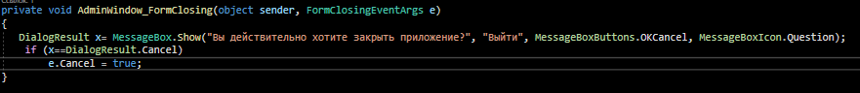

1. Напишите код для кнопки отмена
2. В соответствии с руководством по стилю установите шрифт для элементов формы: выделите название формы **AdminWindow.cs,** нажмите **ПКМ** и выберите **Перейти к коду**. Затем после инициализации формы задайте следующий код:

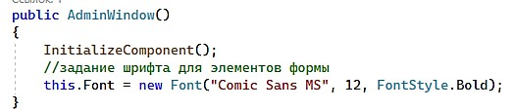

# Главная форма приложения - форма MainForm

1. Разработайте главную форму приложения

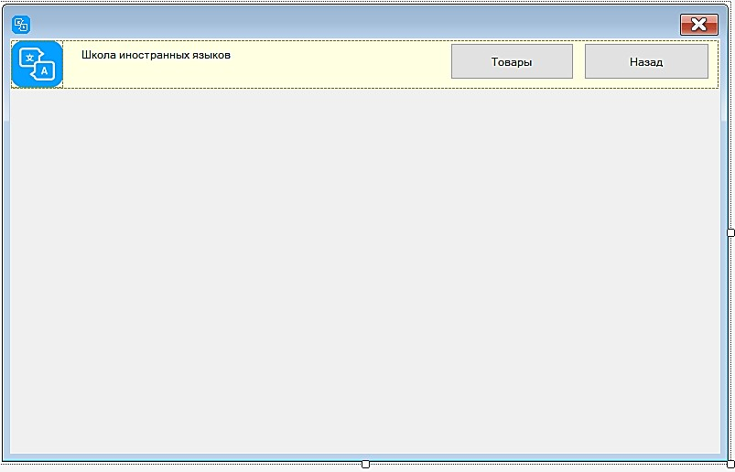

1. В соответствии с руководством по стилю установите шрифт для элементов формы, аналогично формы администрирования.
2. Реализуйте переход к этой форме. После верной авторизации. Добавьте код для формы Авторизации по кнопке ОК

1. Реализуйте переход по кнопке **Назад** на форму авторизации (назначить событие двойным щелчком по кнопке), например, следующим образом

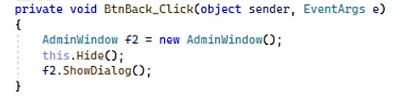 или f2.Visible = true; **Форма списка GoodsForm**

1. Добавьте в проект новую форму **GoodsForm.**
2. Установите переход по кнопке **Товары** из формы **MainForm,** например:

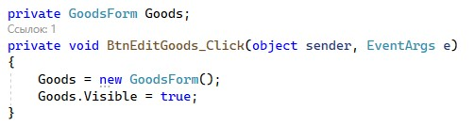

При необходимости можно скрыть предыдущее текущее окно главной формы перед открытием формы со списком: this.Hide();

Проверьте работу кнопок

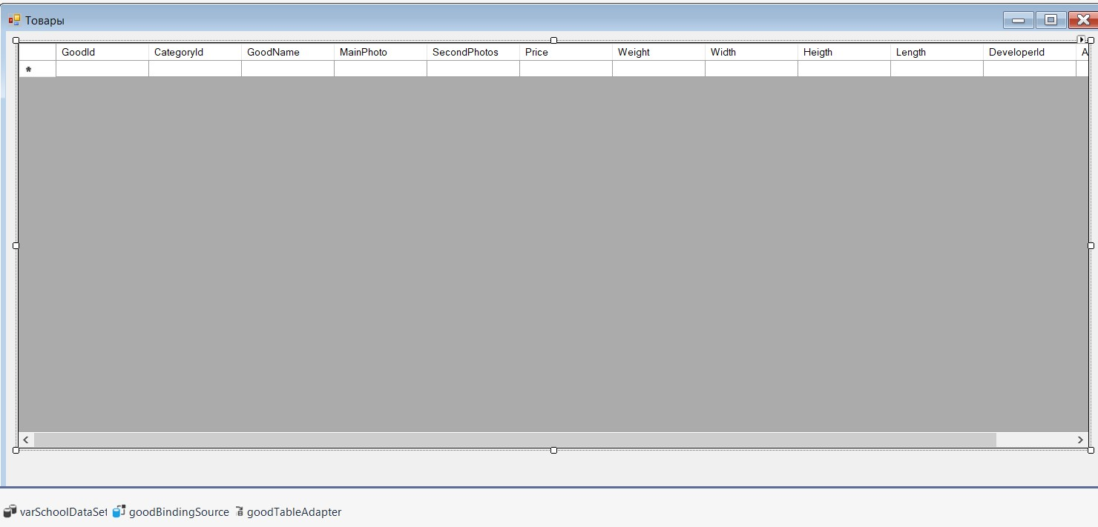

1. Измените иконку формы
2. В соответствии с руководством по стилю установите шрифт для элементов формы
3. Добавьте на форму из вкладки «**Данные**» компонент **DataGridView**
4. Далее необходимо настроить свойства компонента **dataGridView1**
   * Переименовать в **dataGridViewGood**
   * в области задач **dataGridViewGood** выбрать **Добавить источник данных проекта...**

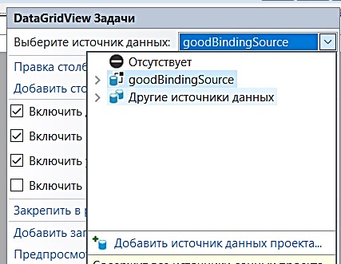

* + Выбрать **База данных – Далее – Набор данных - Далее**

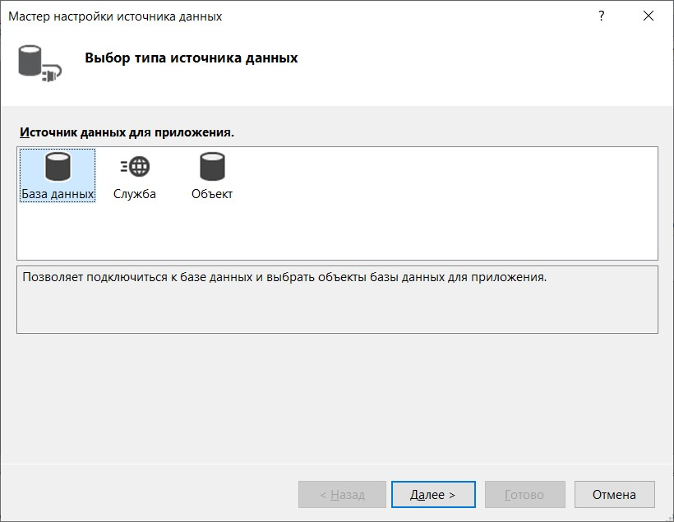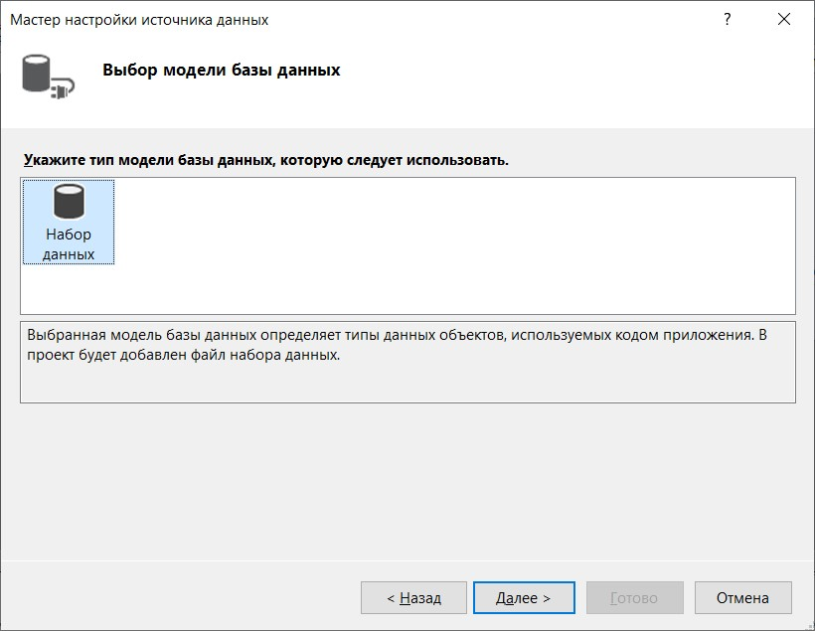

* + Выбрать свою базу данных из списка, просмотреть строку подключения – **Далее**, установить флажок **Таблицы - Готово**

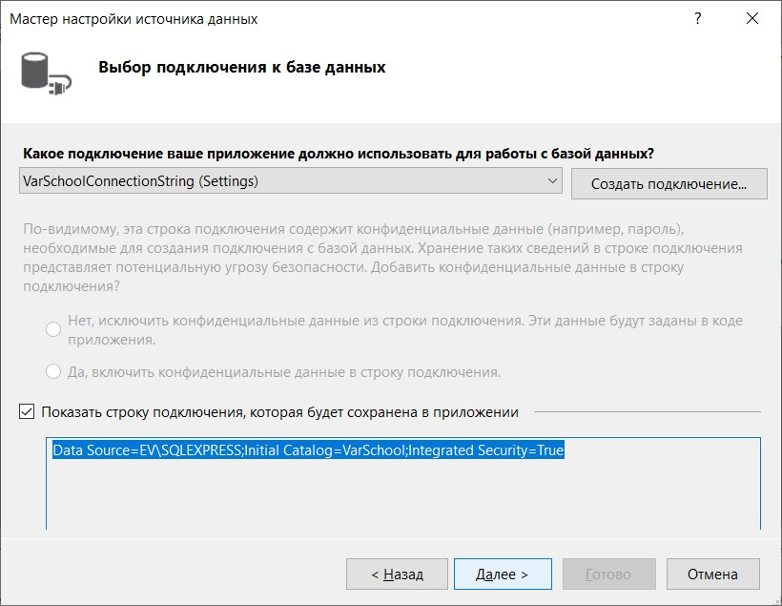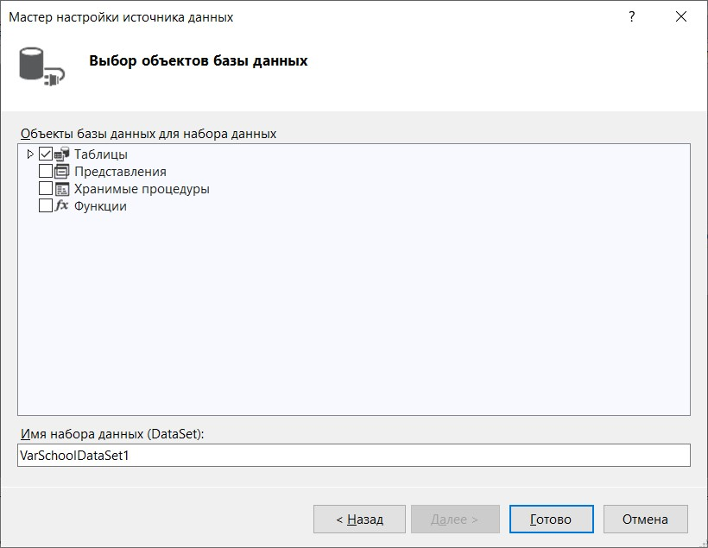

* + Дале из появившегося списка **goodBindingSource** выберите таблицу **Good** ✓ Появятся заголовки столбцов таблицы.

1. Настройте отображение таблицы - в **dataGridViewGood** разверните задачи и выберите **Правка столбцов…**
   * + скройте столбцы, содержащие в БД нулевые значения: для каждого поля изменить значение *True*

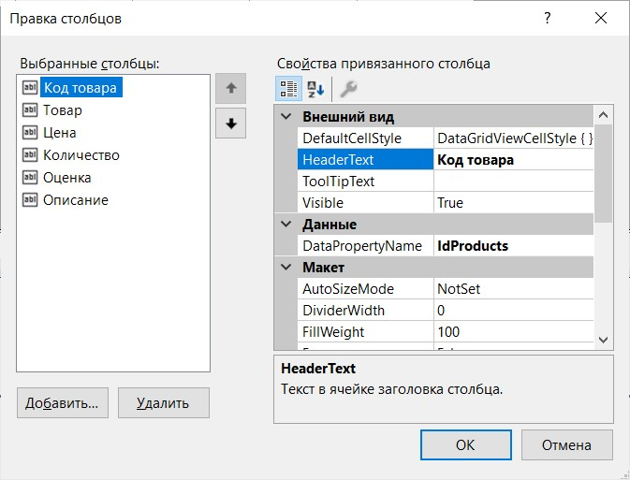

свойства **Visible** на *False*

* + - переименуйте столбцы (дайте им названия на русском языке): для каждого поля изменить свойство **HeaderText**, например:
    - установите для столбца **Код товара** свойство **Только для чтения**
    - остальные свойства столбцов настройте на свое усмотрение

1. Создайте на форме элементы для дальнейшей обработки данных:

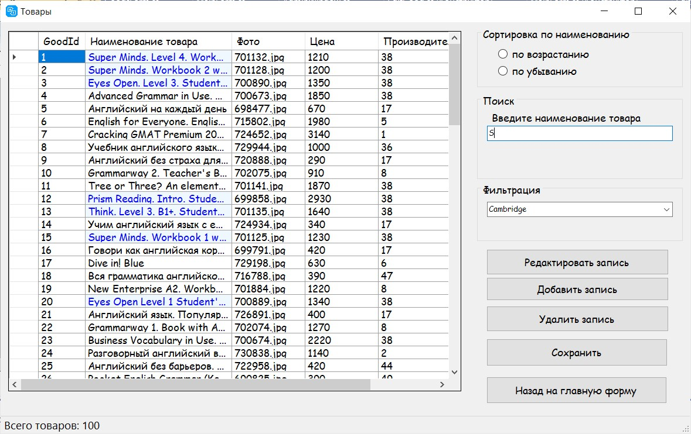

1. Добавьте на форму элемент StatusStrip для отображения количества записей в таблице

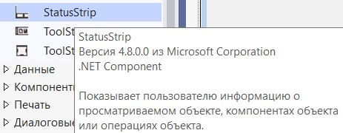

и напишите код строки подсчета количества строк в таблице (за исключение заголовка) в обработчик загрузки табличной формы списка (в моем случае это GoodsForm_Load)

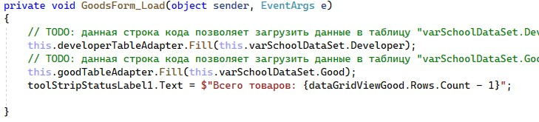

1. *Реализуйте сортировку:*